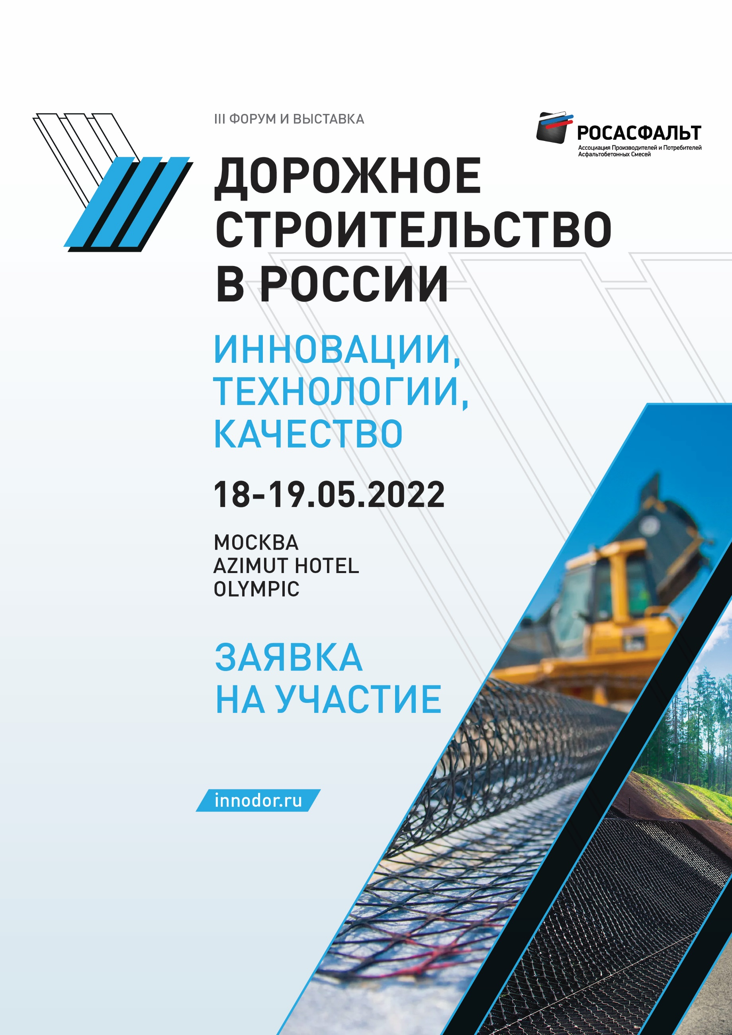

III Форум и выставка
«Дорожное строительство в России: инновации, технологии, качество»

ЗАЯВКА НА УЧАСТИЕ
(Заявка заполняется в электронном виде)

Название компании участника (организационно-правовая форма) на русском и английском языках | Названи
Контактное лицо (ФИО)

Должность

Телефон

Мобильный телефон
E-mail

УСЛОВИЯ УЧАСТИЯ

Стоимость участия в форуме
□ 1-й Участник
ФИО, должность – на русском и английском языках, (телефон, e-mail):

35 000 рублей. Без НДС
35 000 рублей. Без НДС

Для выставления счета, пожалуйста, заполните форму с реквизитами Вашей компании:

Полное наименование компании
(с указанием организационно-правовой формы)

Юридический адрес

Фактический адрес

ИНН

КПП

Расчетный счет

Корреспондентский счет

Банк

БИК

Телефон, факс, e-mail

Генеральный директор (Ф.И.О. полностью)

На основании, какого документа действует
(в случае действия по доверенности указать номер/дату и приложить копию)

ПРИМЕЧАНИЕ:

Обращаем Ваше внимание, что заполненная и направленная на адрес Кузнецова Александра Олеговна <kuznetcova@cdmbitum.ru> заявка является Вашим согласием на участие в форуме или выставке, а также на заключение юридического договора, на участие с организатором форума Ассоциация «Карьеры Евразии».
Мы будем признательны, если Вы оплатите выставленный счет в течение 5-ти банковских дней и вышлите платежное поручение Вашему менеджеру.

Дополнительная информация по телефону:

Если у Вас возникли вопросы по участию, а также по участию в выставке обращайтесь в оргкомитет мероприятия по телефону: +7 (912) 239–00–12

